PLANIFICACIÓN MICROCURRICULAR (PROYECTO 4)
OBJETIVO: “Los estudiantes comprenderán que la historia, la tecnología, la ciencia y el arte se entrelazan y evolucionan de forma conjunta fomentando la curiosidad del ser humano por conocer y construir un mundo mejor”.
Valores: Curiosidad, seguridad, autocuidado, respeto, pensamiento crítico, autoconocimiento.
Nombre del proyecto: Avances de la tecnología, la ciencia y el arte a través de herramientas visuales.

SEMANA No.1

Tema. Arte Óptico.

¿Qué es? Es un estilo de arte visual que hace uso de ilusiones ópticas.1​ Suele usarse en la crítica e historia del arte la denominación en inglés, op art, aunque también hay referencias al arte óptico. Es un estilo de arte visual que hace uso de ilusiones ópticas.1​ Suele usarse en la crítica e historia del arte la denominación en inglés, op art, aunque también hay referencias al arte óptico.

Ejemplos:
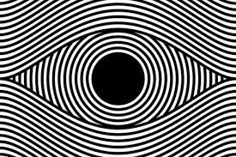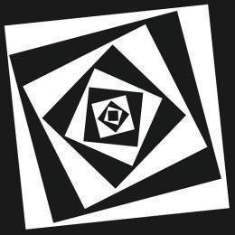

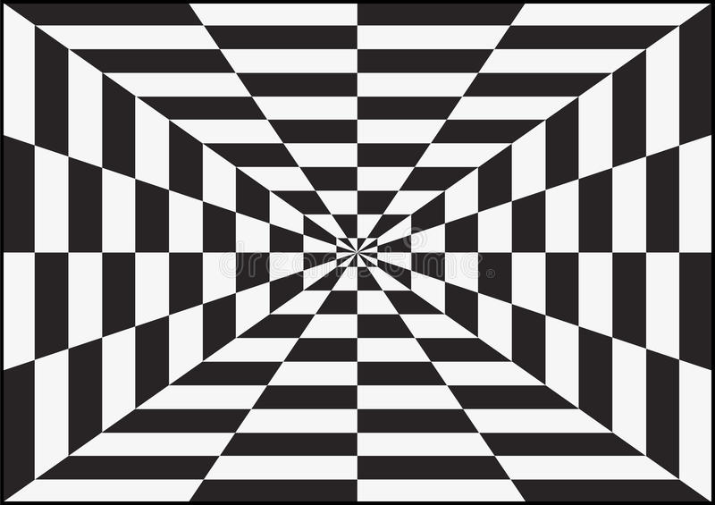

Tarea No. 1: Seleccione una imagen que les guste, y comiencen a desarrollar en clase, este debe ser elaborado en una hoja A4 blanca, y con un lápiz realiza un bosquejo, que terminaras en casa, cuando termines toma una foto y envía al correo. hmbhenry1985@hotmail.com.
Semana No. 2
Tema: El arte digital.

Concepto:

Es una disciplina creativa de las artes plásticas, una nueva tendencia surgida en torno a la aplicación de programas vectoriales y gratificadores, que comprende obras en las que se utilizan elementos digitales que son imprescindibles en el proceso de producción o en su exhibición, manifestando estas obras mediante soportes digitales o al menos tecnológicamente avanzados.

El Arte Digital rompe totalmente con la representación clásica de los objetos siendo uno de los puntos fuertes la su capacidad para crear mundos alternativos, aunque no físicos, como forma de expresión.
El arte digital es una materia que junta toda obra artística que haya sido creada por un medio digital, principalmente usando el ordenador, es decir, es una obra que se elabora a partir de una tecnología informática.
Ejemplos de programas de diseño:
https://www.marketingandweb.es/marketing/programas-de-diseno-grafico/
Otros programas básicos:
- Power point.
- Aplicaciones de celular.
https://www.youtube.com/watch?v=_Ya9sjfVGSc
Tarea: Usa tu creatividad y crea una imagen digital con power point, enviar el archivo al correo. hmbhenry1985@hotmail.com.
Semana No. 3
Tema: Elaboración de una obra digital.

- Desarrollar la obra en base al boceto usando el programa de power point para transformar la obra en digital.

https://www.youtube.com/watch?v=xj8KvC1lhn0

https://www.youtube.com/watch?v=U8__7tXa1GA

Tarea No 3: Elabora una tarjeta de portada o caratula en power point, debe contener detalles, colores, un logo, diseñado personalmente, datos básicos, Enviar el archivo al correo. hmbhenry1985@hotmail.com.

